
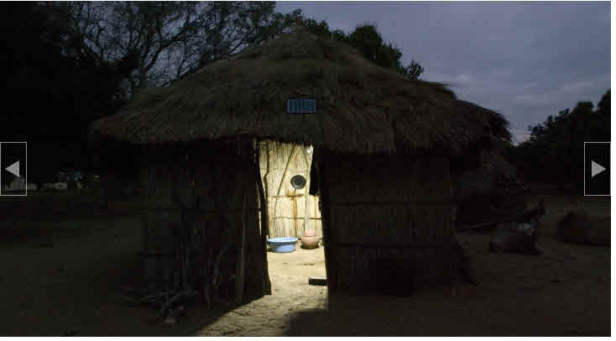
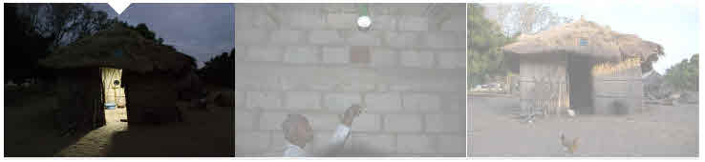
English
Presse
Kontalct
*1
Bundesministerium kir
winsehaftliche Zusammenarbeit
develoPPP.de
und Entwieklung
eveloPPP.de
Projekte
21101717111
Bewerbung
Service
Solarlicht fiir landliche Gebiete
f
0
DEG I Afrika (Subsahara) I Energie
Bildrechte: Phaesun
Nach Sonnenuntergang brennen in den Hausern im landlichen Mosambik oft Kerosinlampen oder Kerzen,
manche Gemeinden setzen auf Dieselgeneratoren. Diese Art der Stromversorgung ist teuer,
gesundheitsschadlich und ffihrt zu einem hohen CO2-AusstoR. Mit Solarstrom bekommen Haushalte und
Schulen Licht, Gesundheitsstationen !carmen Medikamente kühten, Unternehmen arbeiten produktiver.
Urn die dezentrale Stromversorgung in entlegenen Gebieten zu verwirklichen, baut Phaesun em n Netz aus
sogenannten Solarshops in den Provinzen Sofala und Maputo auf. Sie verkaufen Solarsysteme und Lampen und
bieten an, Lampen und Handys vor Ort aufzuladen. Die Anschaffung einer kleinen Solaranlage rechnet sich:
Bislang geben Haushalte monatlich bis zu zehn US -Dollar fur Kerosin und andere Brennstoffe aus. Ein
Solarsystem kostet rund 100 US -Dollar, nach etwa einem Jahr haben sich die Kosten amortisiert.
Im Rahmen des Projekts entstand nicht nur das Solarshopnetz. Das Know-how zu erneuerbaren Energien wird
auch nachhaltig im Land verankert. An der Universitat von Maputo halt Prof. Peter Adelmann von der
Hochschule Ulm Vorlesungen Ober Photovoltaik-Technologie fur Elektrotechnikstudierende. Nach Projektende
ijbernehmen lokale Lehrkrafte den Unterricht. Fur die praktische Ausbildung der Studierenden und der
Solarhandler und -handlerinnen wurde em n Schulungsraum ausgestattet. Den ausgebildeten Solarfachkraften
bieten die Projektpartner auch eine kaufmannische Schulung an und begleiten sie auf dem Weg zu
selbststandigen Solarunternehmen.
Partner:
Phaesun GmbH in Kooperation mit SonnenPlus GmbH
Land:
Mosambik
Laufzeit:
02/2010 bis 06/2013
Bisherige Ergebnisse:
•
10 Handler/Handlerinnen in den Provinzen Sofala und Maputo bieten Solarsysteme an;
•
60 Techniker/Technikerinnen und 40 Studierende wurden in Solartechnik geschult;
•
In Maputo wurden em n Trainingsraum eingerichtet und Schulungsunterlagen entwickelt;
•
Trainingskurse und Vorlesungen werden weitergeftihrt.
Weitere Informationen
Q
wvAv.deginvest.de
o
Lorem ipsum dolor sit amet, consectetur, adipisci velit
(414.07 KB I 02.02.2015)
Region
Branche
Partner
O
Afrika (Subsahara)
0
Landwirtschaft
0
DEG
O
Asien
0
Energie
0
GIZ
O
Osteuropa & Zentralasien
0
Umwelt
0
sequa
O
Lateinamerika
0
Berufliche Bildung
O
Nordafrika & Nahost
0
Wasser
Weitere Branchen
11.
1 Zuriicksetzen
0 Anwenden
Impressum
Sitemap
Datenschutz

